**全国冰雪运动参与状况调查报告 2018.11**

冬奥会已进入“北京周期”。2022年，奥林匹克的旗帜将再次飘扬在北京上空，北京将成为全世界独一无二的“双奥城市”。

近日，“北京周期·冰雪之约——2018北京冬奥冰雪运动文化节”在中国人民大学开幕。作为此次文化节的重要组成部分，“全国冰雪运动参与状况调查”结果同期发布。

该调查为国家社科基金重大项目“2022北京冬奥会冰雪运动普及和发展对策研究”的子课题，由中国人民大学人文奥运研究中心、中国人民大学中国调查与数据中心、中国人民大学体育部联合发布，从2018年开始至2022年冬奥会召开，每年进行一次。

调查显示，我国现有约2.7亿人参加冰雪运动，约占总人口的24%。这一数字离“三亿人上冰雪”的目标还有一定距离。我国不同区域群众冰雪运动参与水平差异明显。其中传统冰雪运动省区冰雪运动的参与率较高，西北、华北区域和南方省份参与率相对较低。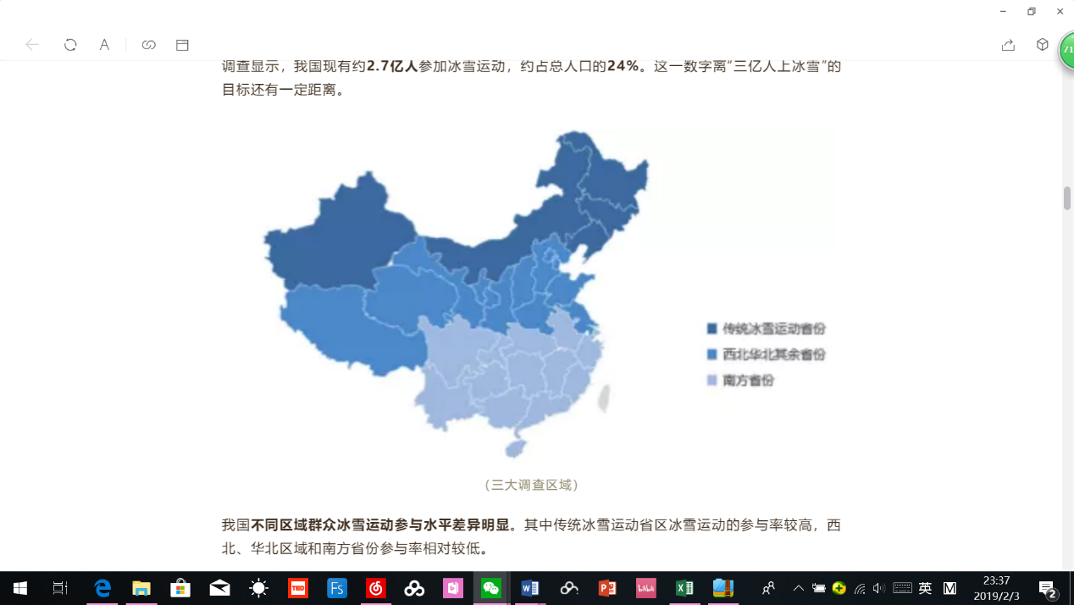

从大众参加的冰雪运动具体种类来看，无论在哪个区域，公园或者景区冰雪观光活动的参与率都是最高的，是各地人民群众最喜闻乐见的冰雪运动。甚至在南方省份，冰雪观光活动的参与率也有10.1%。

中国人民大学人文奥运研究中心执行主任、体育部主任李树旺表示，“这一特点为我国传统冰雪运动省份发展冬季旅游提供了良好的增长点”。

2017-2018年度约有6213万人参与了冰雪运动，只占总人口的5.5%。这说明我国人民群众冰雪的参与强度不足，大多数人只是偶然尝试过，并没有实现经常化和习惯化。

在参加频率方面，2017-2018年度冬季，大众平均参加了2.96次冰上运动、2.49次雪上运动，大多数人参与了1-3次冰上运动和雪上运动。

大众对冰雪运动的态度总体积极，表现出较高的喜爱程度。传统冰雪运动省份喜爱程度最高，其次为西北华北其余省份，南方省份次之，民众中喜爱冰雪运动的占比都超过了50%。

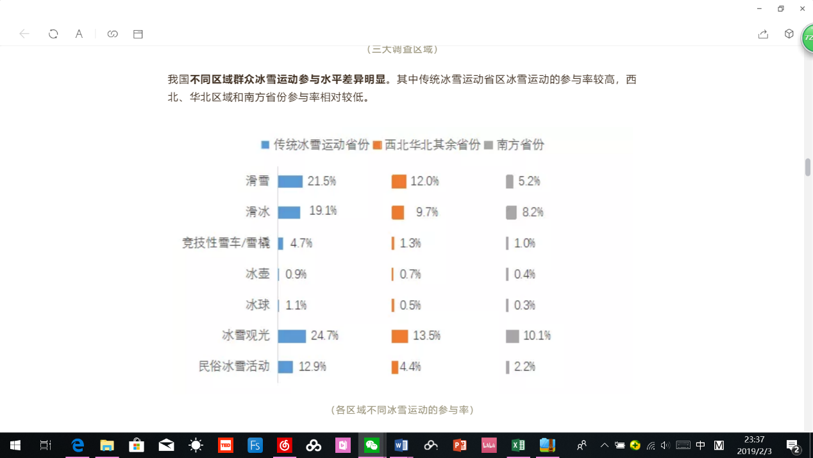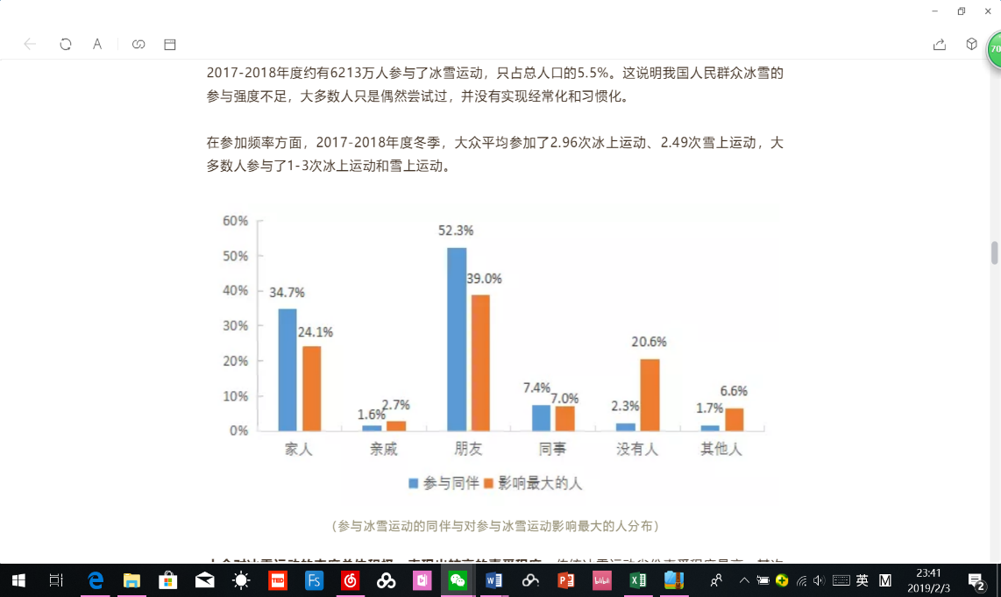

“场地设施不足是大众参与冰雪运动的最大阻碍，方便而又经济的冰雪运动场地设施是普及冰雪运动的刚需。”中国人民大学中国调查与数据中心副主任王卫东介绍，每百万人拥有的滑雪场馆数量，奥地利拥有31.75个，瑞士24.25个，加拿大8.23个，意大利5.72个，而我国只拥有0.2个。我国每百万人拥有的滑雪场馆数量只有0.2个，“加强冰雪运动场地的建设，完善配套设施，是推动冰雪运动的前提。”

除了硬件不足，冰雪运动的软件也有待提高。我国冰雪运动专业人才的储备不足且分布不平衡。以冰雪运动开展较好的北京市为例，一些体育专业院校都要到东北引进人才，冰雪运动的人才匮乏可见一斑。

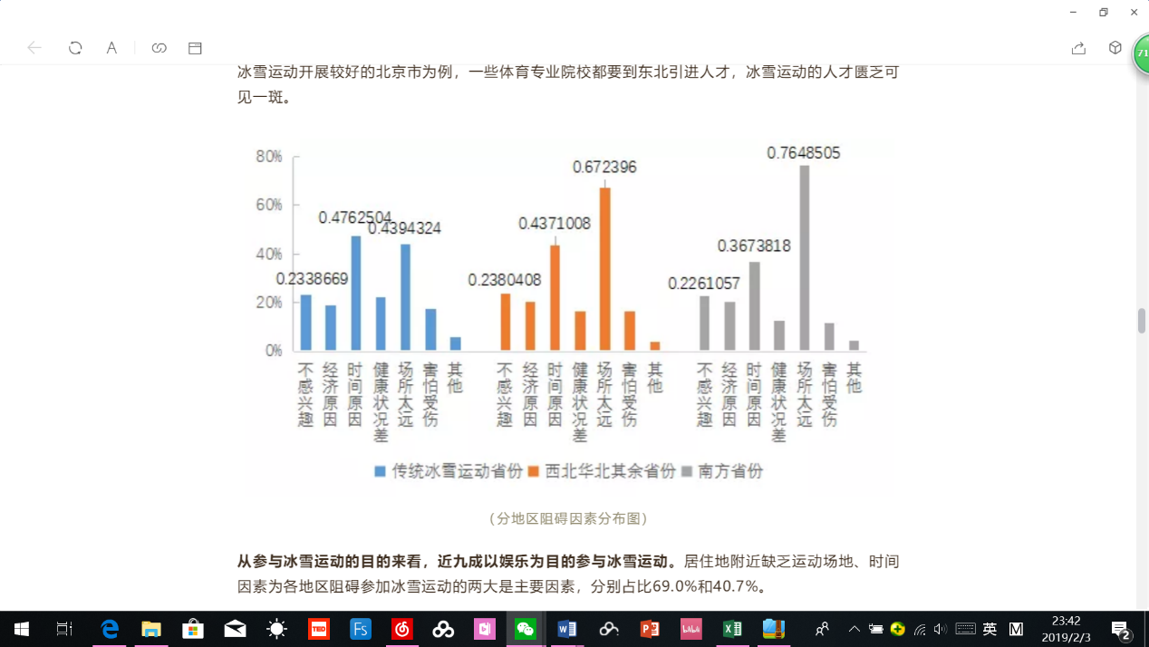

从参与冰雪运动的目的来看，近九成以娱乐为目的参与冰雪运动。居住地附近缺乏运动场地、时间因素为各地区阻碍参加冰雪运动的两大是主要因素，分别占比69.0%和40.7%。

冰雪运动的课程设置不足，冰雪运动进校园面临困境。在学校教育方面，尽管“冰雪运动进校园”已经号召多年，但在家中有正上学的孩子这一群体中，仅有3.9%的孩子在学校接受冰雪运动教育课程。

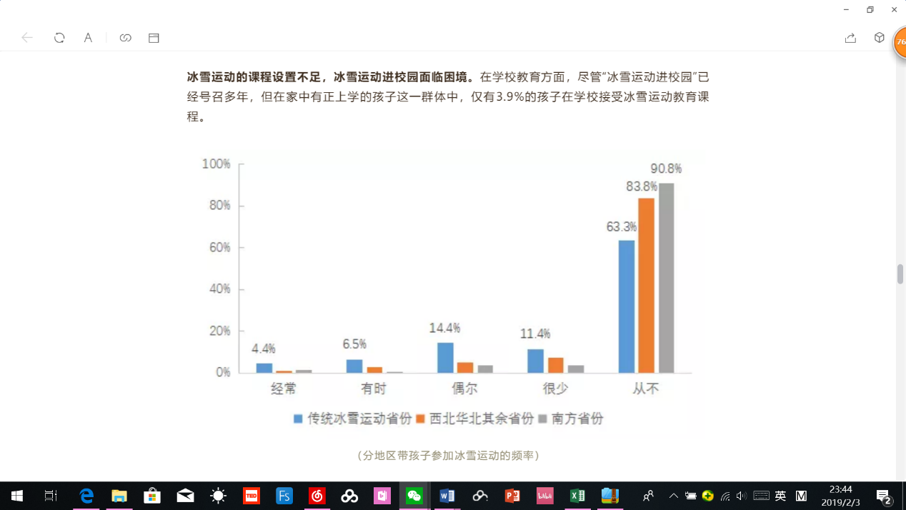

报告显示，普及和推广冰雪运动，重点要解决以下几个方面的问题。

一是政策支持，特别是对在青少年学生中普及冰雪运动的政策支持。

二是解决场地设施问题。这个方面既要有积极的政策和措施，也要做好顶层设计和规划：在哪个区域发展冰，在哪些区域发展雪，在哪个区域发展冰雪等等，都要有好的规划。

三是塑造冰雪运动的社会文化和氛围。我国冰雪文化的基因并不是很强，虽有一些具有历史传统的民俗性的冰雪运动，例如“冰嬉”等，但与国际规范的冰雪运动还相去甚远。因此，通过营造社会浓厚的冰雪运动氛围，激发家庭参与的热情，让冰雪运动成为青少年群体的一种生活方式，将有效促进冰雪运动的普及和开展。

“现在很多人并不了解冰雪运动，我们首先应该普及冰雪运动的魅力，通过亲身体验的方式是最有效的。作为教育工作者，有责任利用冬奥会这个契机，让青少年从小就喜欢这种运动，并为他们创造条件。”中国人民大学原常务副校长、人文北京（人文奥运）研究中心主任冯惠玲表示。

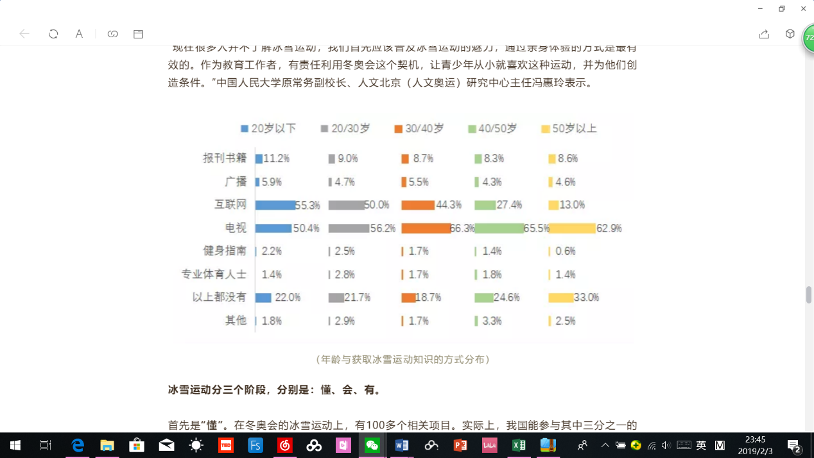

冰雪运动分三个阶段，分别是：懂、会、有。

首先是“懂”。在冬奥会的冰雪运动上，有100多个相关项目。实际上，我国能参与其中三分之一的比赛项目，还有三分之一的项目虽然没有运动员参加，但已经有人懂得规则，最后三分之一，还有待我们深入了解。而对普通大众而言，包括中小学生，能普及的冰雪运动只有两种，滑冰和冰球。

其次是“会”，学会一些运动技巧，参与度自然提高了。

最后是“有”，我们需要足够多的运动场地。但是我国冰雪运动发展较晚，目前在雪橇雪道等基础设施上，我国相当欠缺，吸引游客少，运动员也需要去国外训练。场馆建设的不足，让大众参与的机会很少。

国际上有一个比较公认的说法，当人均GDP超过8000美元时，经济基础能够支撑冰雪运动的发展。目前，我国已经在2015年达到了这个标准，很多人有了足够的经济实力从事或者是消费冰雪运动。但我们应该看到，除了基础设置的差距外，国外冰雪运动产业链相对成熟，很多滑雪胜地并非只有单一的体育运动，雪场周围的文化资源非常丰富，除滑雪运动外，还提供餐饮、购物、会展等配套服务，让人们在运动之余，能更充分享受到休闲的乐趣。

冰雪运动不是“贵族运动”，尽管场地简单，也能满足大家对冰雪运动的好奇与新鲜体验。冰雪运动源于生产生活，是寒冷地区的人们为了改善生产效率所作出的努力，它就是“平民运动”。普及冰雪运动，我们需要更新理念，也需要有适合大多数人的冰雪设施，以及专业化的设备。各级政府应该更多地着眼于平价的、普及性的、财政投入的设施场地建设。

有些冰雪运动花费较高，包括装备、门票、交通、时间等成本，一些家庭难以承受。另外，我国的冰雪运动职业联赛体系不健全，冰雪运动人才的培养体系还没有建立起来，也是各方担忧的一大问题。

建设冰雪大国，我们还有一段路要走。

